Vzorový a podpůrná kombinatorika na závěr února, sestaveno 17. 2. 2021

Kombinatorické pravidlo součinu (pěkná formulace podle realisticky.cz)
Počet všech uspořádaných k-tic, jejichž první člen lze vybrat $n_{1}$ způsoby, druhý člen (po provedeném výběru prvního) $n_{2}$ způsoby atd. až k-tý člen (po provedeném výběru všech předcházejících) $n_{k}$ způsoby, je roven $n_{1}∙n_{1}∙…∙n_{k}$.

Permutace (bez opakování)
Permutace z n prvků je uspořádaná n-tice sestavená z těchto prvků tak, že každý se v ní vyskytuje právě jednou.
(Existují také permutace s opakováním, kde není omezení na jeden výskyt prvku. Nejsou součástí tematického plánu. Ani nebývají předmětem státních maturit z matematiky.)

Počet permutací z n prvků vyplývá z kombinatorického pravidla součinu a odpovídá permutačnímu číslu (faktoriálu):
$$P\left(n\right)=n!=n⋅\left(n-1\right)⋅\left(n-2\right)⋅...⋅3⋅2⋅1$$

Variace (bez opakování)
Variace k-té třídy na n prvcích je uspořádaná k-tice vybraná z těchto prvků tak, že každý se v ní vyskytuje nejvýše jednou.
(Existují také variace s opakováním, kde není omezení na jeden výskyt prvku. Nejsou součástí tematického plánu. Ani nebývají předmětem státních maturit z matematiky.)

Počet variací k-té třídy na n prvcích vyplývá z kombinatorického pravidla součinu a odpovídá vzorci:
$$V_{k}(n)=n⋅\left(n-1\right)⋅\left(n-2\right)⋅...⋅(n-k+1)=\frac{n!}{\left(n-k\right)!}$$
Kombinace (bez opakování)
Kombinace k-té třídy na n prvcích je neuspořádaná (*) k-tice vybraná z těchto prvků tak, že každý se v ní vyskytuje nejvýše jednou.
(Existují také kombinace s opakováním, kde není omezení na jeden výskyt prvku. Nejsou součástí tematického plánu. Ani nebývají předmětem státních maturit z matematiky.)
(*) Pojem neuspořádaná naznačuje, že nezáleží na pořadí prvků, jen na jejich zařazení do výběru.
Počet kombinací k-té třídy na n prvcích vyplývá (dosti krkolomně) z kombinatorického pravidla součinu a odpovídá vzorci:
$$C_{k}(n)=\left(\begin{matrix}n \\ k\end{matrix}\right)=\frac{n!}{k!∙\left(n-k\right)!}$$
Značku $\left(\begin{matrix}n \\ k\end{matrix}\right)$ čteme „n nad k“ a je vhodné si její vzorec dobře zapamatovat, odvozování úloh přes kombinatorické pravidlo součinu bývá zdlouhavé.

Jak rozpoznat jednotlivé typy úloh?

Permutace = Bereme všechny prvky a bedlivě sledujeme pořadí. (n z n prvků + uspořádanost n-tice)
Příklady s přerovnáváním front, tazatelů, přehazováním cifer, knih na poličce apod.

Variace = Bereme některé prvky a bedlivě sledujeme pořadí. (k z n prvků + uspořádanost k-tice, k menší než n)
Příklady s rozdělováním medailí pro nejlepší závodníky, rozdělování stupňovaných funkcí (předseda, 1. místopředseda, 2. místopředseda, pokladník, jednatel, …) velkých spolků, řazení cen v omezeném losování apod.

Kombinace = Bereme některé prvky a vůbec nesledujeme pořadí. (k z n prvků + neuspořádanost k-tice, k menší než n)
Příklady s výběrem delegace rovnoprávných členů, nabírání karet z balíčku (hráč si je může přerovnat podle libosti), hraním skupinových turnajů na jeden zápas (nezáleží na struktuře domácí-hosté) apod.

Okrajové případy
Permutace je speciální krajní případ variace, kde k = n splývají. Podobně existují speciální případy kombinací, hrají silnou roli v tzv. Pascalově trojúhelníku.

Příklady permutačních úloh podle realisticky.cz
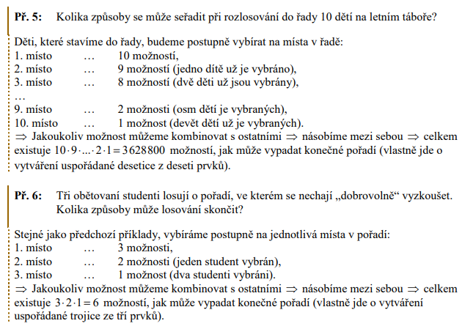

Práce s faktoriály a permutacemi – převzatá ukázka podle realisticky.cz
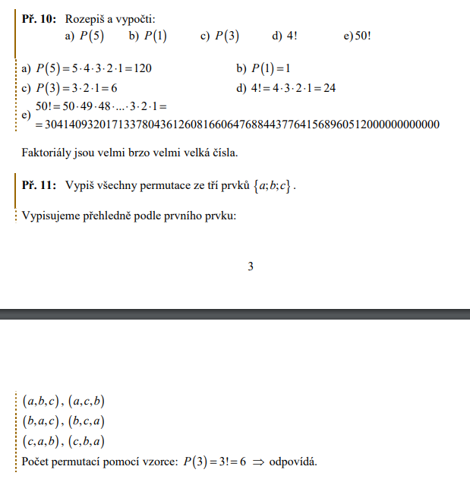

Příklady variačních úloh podle realisticky.cz

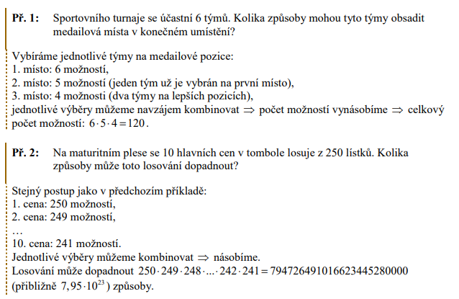

Příklady kombinačních úloh podle realisticky.cz
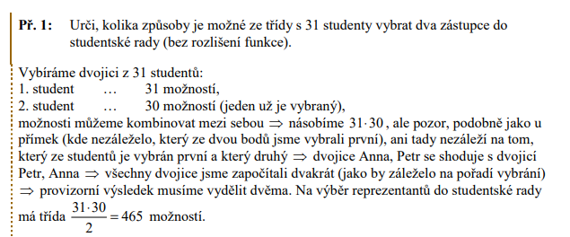

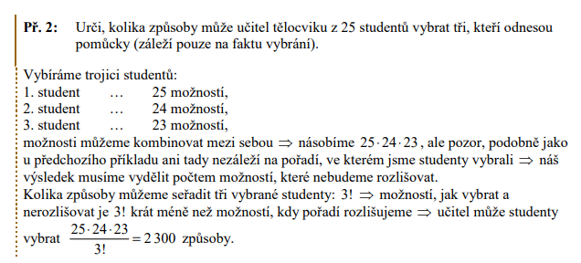

Kombinační číslo a Pascalův trojúhelník
Kombinační čísla v uvedeném schématu
$$\left(\begin{matrix}0 \\ 0\end{matrix}\right)$$
$$\left(\begin{matrix}1 \\ 0\end{matrix}\right) \left(\begin{matrix}1 \\ 1\end{matrix}\right)$$
$$\left(\begin{matrix}2 \\ 0\end{matrix}\right) \left(\begin{matrix}2 \\ 1\end{matrix}\right) \left(\begin{matrix}2 \\ 2\end{matrix}\right)$$
$$\left(\begin{matrix}3 \\ 0\end{matrix}\right) \left(\begin{matrix}3 \\ 1\end{matrix}\right) \left(\begin{matrix}3 \\ 2\end{matrix}\right) \left(\begin{matrix}3 \\ 3\end{matrix}\right)$$
$$\left(\begin{matrix}4 \\ 0\end{matrix}\right) \left(\begin{matrix}4 \\ 1\end{matrix}\right) \left(\begin{matrix}4 \\ 2\end{matrix}\right) \left(\begin{matrix}4 \\ 3\end{matrix}\right) \left(\begin{matrix}4 \\ 4\end{matrix}\right)$$
……………………………………………………...
………………………………………………………………………………..

vytvoří zajímavou strukturu (pokračuje do nekonečna), v níž každé číslo je součtem dvou čísel, které nese „na svých ramenou“.
